滨河街道召开学习贯彻党的二十届四中全会精神“理响通辽”宣讲团示范宣讲报告会

为深入学习领会党的二十届四中全会精神核心要义，切实把思想和行动统一到党中央决策部署上来，推动全会精神深入基层、浸润民心，“理响通辽”宣讲团五位讲师成员走进滨河街道旭园社区与兴隆村，以分众化宣讲形式，为辖区党员干部群众带来内容翔实、接地气的专题解读。
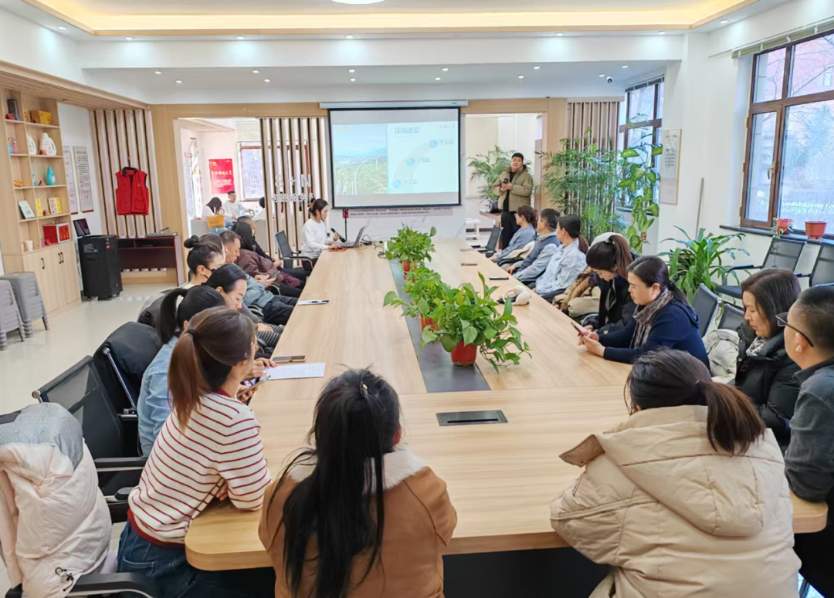
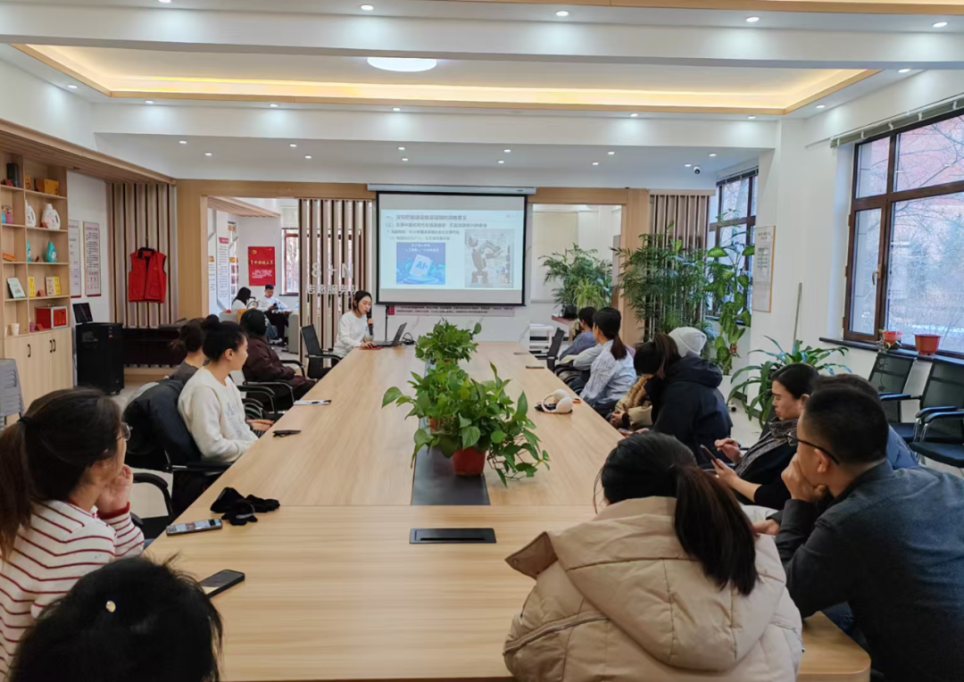
宣讲现场，奈曼旗委党校教师邵子涵解析能源强国战略，阐释其对能源安全、绿色转型的意义，解读“三步走”路径与核心部署。市委党校教师邱宇雪围绕农业农村现代化主题，回顾通辽“十四五”时期在农业科技赋能、脱贫攻坚成果巩固等方面的显著成效，同时展望“十五五”时期粮食安全、乡村建设、防返贫保障等领域的战略部署，阐释其对国家现代化的基础性意义；龙龙教师聚焦医疗保障政策，结合全会精神，以“小病不出村、重病不出蒙、大病不用愁”为核心，通过案例解析基层医保强化、资源下沉等实践成效，呼吁群众按时参保以共享红利。
扎鲁特旗香山镇政府干部付骥以“乌力格尔”为切入点，阐释文化多元一体格局，展现通辽民族团结成果，呼吁铸牢中华民族共同体意识；科左后旗应急管理局干部张雨婷围绕民生保障八大领域，结合科左后旗残疾人就业帮扶、通辽“春风行动”等本地案例，解读政策要求与实践举措，凸显以人民为中心的发展思想。各位讲师依照中央及自治区宣讲提纲，以通俗语言传递理论精髓，让听众易懂能领会。
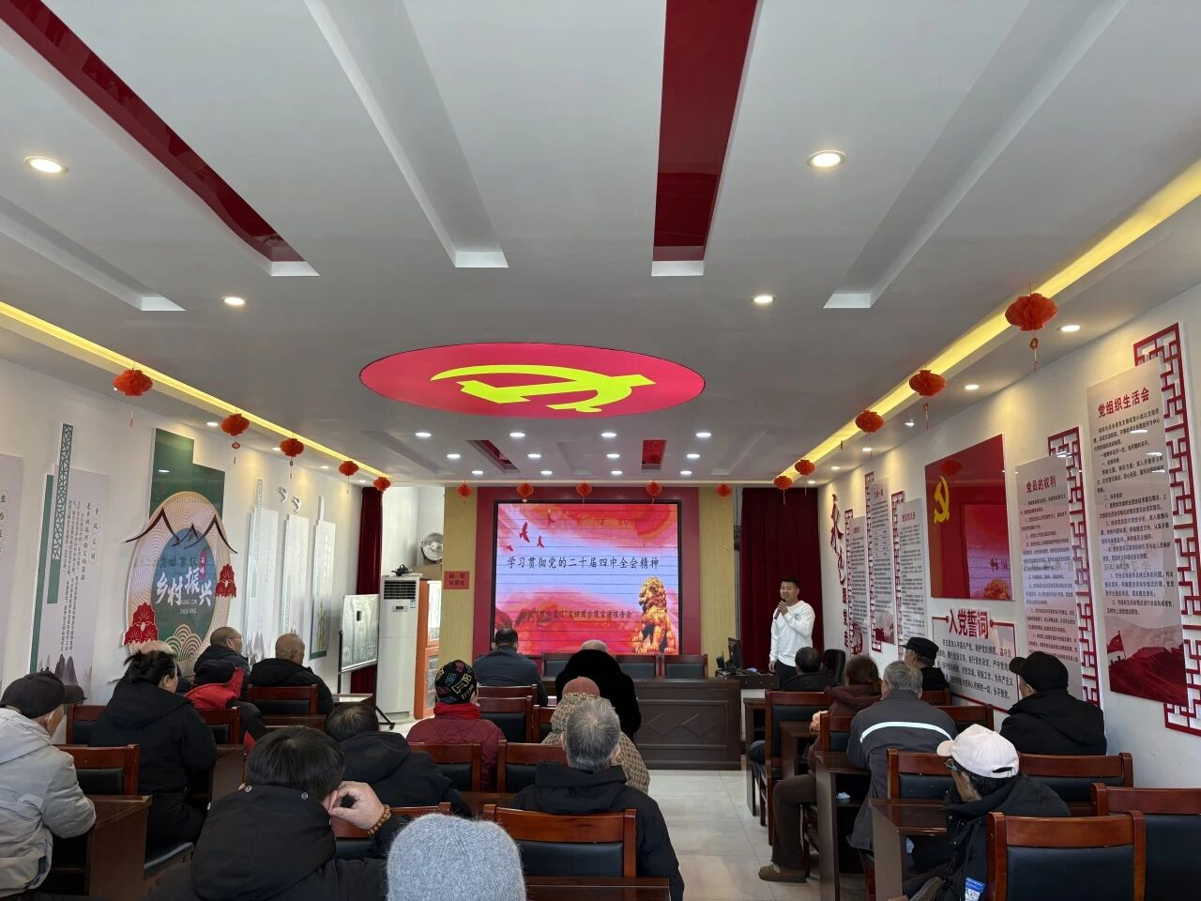
下一步，滨河街道将持续深化全会精神学习宣传，推动理论学习与基层工作深度融合，凝聚起共建美好家园的强大合力。

